Консультация для родителей

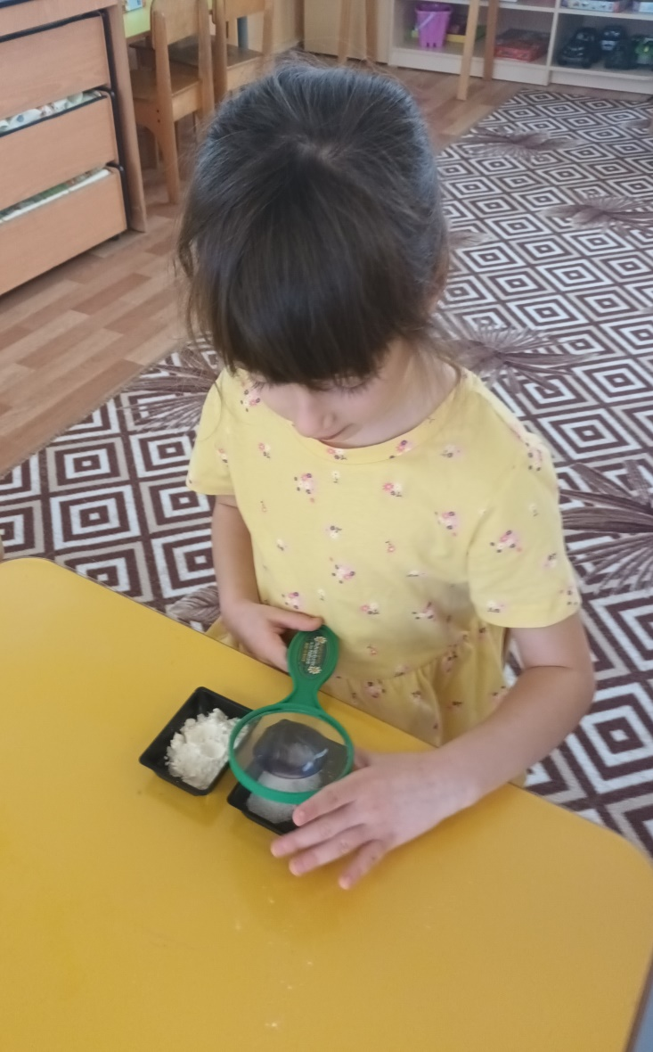
«Развиваем внимание детей»
Старший воспитатель
МБДОУ детского сада № 30
Топилина Марина Борисовна

Новочеркасск
2023

Ваш ребёнок скоро идёт в школу. «А готов ли он?», — с волнением думают родители. Одной из важных задач работы детского сада является подготовка детей к обучению в школе. Некоторым детям подготовительной группы хочется иметь школьную форму, портфель, школьные принадлежности, а другим интересно узнать что-то новое. Но иногда детям бывает скучно на уроке, они разочаровываются и теряют познавательный интерес к учёбе. Чтобы учёба была успешной, детям необходимо прикладывать волевые усилия, чтобы слышать и слушать учителя, выполнять его требования, быть внимательным, а так же начинать и заканчивать работу одновременно.

Непроизвольным вниманием дети обладают в самом раннем возрасте: это внезапный звук, свет, движение, оно помогает ориентироваться в пространстве.
Произвольное внимание появляется, когда человек специально сосредоточивается на чём - либо. Вот тогда и включается воля, умение себя организовать. Детям это бывает трудно, поэтому, чтобы привлечь их внимание воспитатели прибегают к непроизвольному вниманию: хлопнуть в ладоши, ударить в бубен, позвонить в колокольчик, пригласить в «гости сказочный персонаж». Но удержать долго произвольное внимание трудно даже взрослому, тем более детям. А процесс обучения в школе требует от детей в первую очередь произвольного внимания, которое необходимо тренировать.

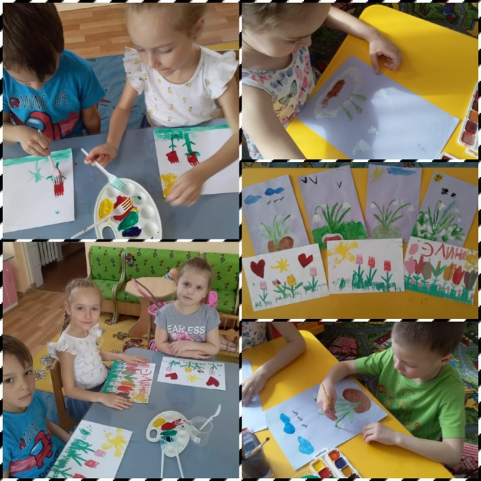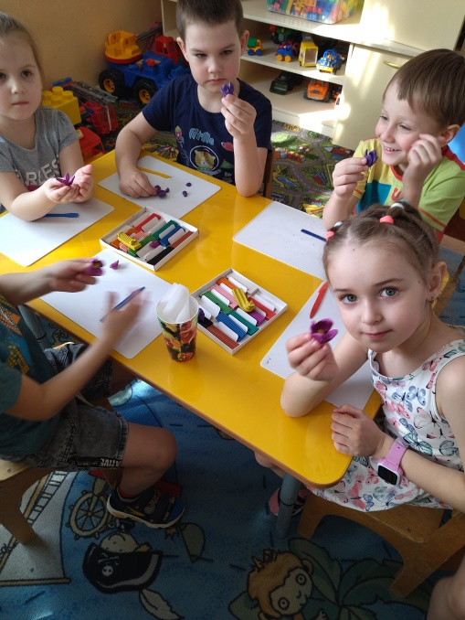
Игры, которые помогают тренировать внимание.
«Угадай, что изменилось?»
На столе стоят игрушки или предметы. Ребёнок закрывает глаза, предмет убирают (добавляют, меняют на другой). Открыв глаза, рассказывает что изменилось.
«Кто во что одет?»
Ребенок закрывает глаза и его просят описать, как одеты подруги и друзья. Сколько цветов на окне? Кто привёл сегодня твоего друга в детский сад? Что в руках держала девочка, которую мы встретили? «Найди отличия»
Кто больше найдёт отличий при рассматривании двух картинок.
«Пантомимические этюды»
Детям предлагается пройти так, как ходит маленькая девочка, мальчик в хорошем настроении, старушка, солдат и т. д.
«Выполни в темноте»
Играющий в течениии 1-2 минут рассматривает и запоминает расположение предметов на столе. Затем играющему завязывают глаза. По просьбе ведущего он берёт те предметы, которые называют ему. Можно считать очки за правильно выполненное задание.
«Построй в темноте»
Играющий строит одной рукой из кубиков высокий столбик, до тех пор, пока он не развалится. Чем выше постройка, тем большее количество очков получает играющий.
«Кто увидит больше всех?»
Любая репродукция картины (например: В.Васнецова «Алёнушка», «Богатыри», «Иван - царевич на сером волке». Можно также использовать пейзажи и натюрморты) Картина вывешивается перед детьми и предлагается рассказать, что на ней изображено. Плохо рассказывающие дети могут назвать два - три главных предмета.
Дети с большим запасом слов называют предмет, его действия или состояние. Игра продолжается, пока не будет названо всё существенное.
Вариант: Дети рассматривают картину, затем она убирается. Ребята по памяти должны рассказать, что на ней изображено. Для контроля картина вывешивается ещё раз.
Человеческая психика — гармоничное сочетание, переплетение множества качеств, свойств, процессов. Воспитываем внимание — обеспечиваем лучшее восприятие, память, формируем характер.
Заботимся о наблюдательности — учим мыслить, понимать, иметь собственное мнение. И так — во всём.

Каждый ребёнок обладает разными природными задатками: скоростью нервных процессов, быстротой переключения с одного предмета на другой, степенью активности и утомляемости. Любое качество можно развить, только потолок у каждого свой, и мы, взрослые (родители и воспитатели), должны повысить уровень его интеллектуальной активности. Нельзя постоянно подавлять инициативу и волю ребёнка. Напротив, бесконтрольный ребёнок не умеет организовать своё внимание, у него нет такого опыта. Таких детей часто характеризуют в школе: «способный, но невнимательный». Чтобы дети в школе не испытывали на неинтересном уроке муки удержания своего ускользающего внимания, необходимо постоянно тренировать произвольное внимание.

